Федеральное государственное бюджетное дошкольное образовательное учреждение
«Центр развития ребенка – детский сад №2»
Управление делами Президента Российской Федерации

План работы по самообразованию
на 2025-2026 учебный год

«Развитие алгоритмического мышления
у детей старшего дошкольного возраста
посредством набора «Робомышь»

Составила воспитатель:
Борисова Юлия Анатольевна

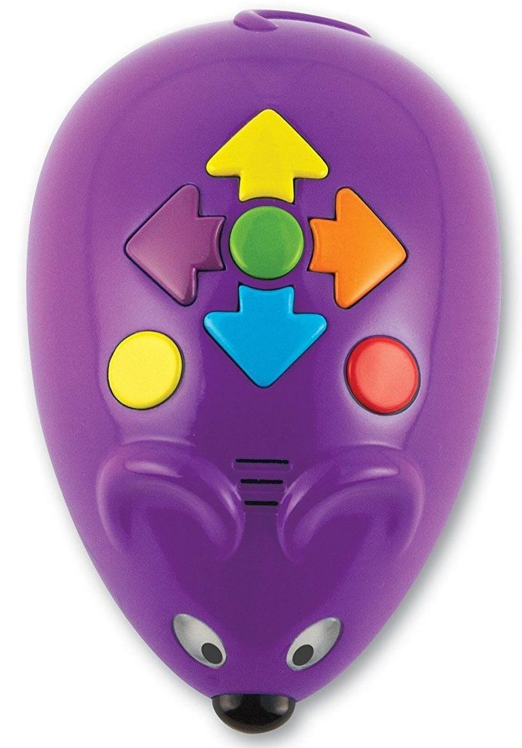

Москва, 2025
Актуальность
Формирование основ логического мышления – одна из важных задач дошкольной педагогики. В процессе развития логического мышления у ребенка формируется умения рассуждать, делать умозаключения в соответствии с законами логики, построение причинно-следственных связей. Также развиваются такие качества как любознательность, сообразительность, смекалка, наблюдательность, самостоятельность, память, внимание. Важно, чтобы дети научились соблюдать временную последовательность в изложении своих мыслей, знаний и умели обосновывать свои суждения.
Знания, умения, навыки, приобретенные в дошкольный период, будут служить фундаментом для получения знаний и развития способностей в более старшем возрасте. И одним из важных является навык логического мышления. Овладев логическими операциями, ребенок станет более внимательным, научится мыслить ясно и четко, сумеет в нужный момент сконцентрироваться на сути проблемы, убедить других в своей правоте. Знание логики будет способствовать культурному и интеллектуальному развитию личности.
Активно используя в коррекционно-образовательной деятельности программируемый мини-робот «Робомышь» у детей будет происходить развитие логического мышления, мелкой моторики, коммуникативных навыков, умения работать в группе, умения составлять алгоритмы, пространственной ориентации, словарного запаса, умения считать. Робот соответствуют гигиеническим, здоровьесберегающим, эстетическим и психолого-педагогическим требованиям к детскому игровому оборудованию. Они позволяют организовать игровую и обучающую деятельность, как с использованием специальных плакатов, так и без них. Легкость в управлении, прочный корпус делают его незаменимым помощником в обучении навыкам программирования и развития пространственного и структурного мышления. Работа с «Робомышью» учит детей структурированной деятельности, развивает воображение и предлагает массу возможностей для изучения причинно-следственных связей. Создавая программы для робота «Робомышь», выполняя игровые задания, ребенок учится ориентироваться в окружающем его пространстве, тем самым развивается пространственная ориентация дошкольника.
Цель: формирование у детей элементарных навыков программирования, развитие алгоритмического мышления, коммуникативных навыков, готовности к сотрудничеству в команде.
Задачи:
- Изучить учебную и научно-методическую литературу по данной теме;
- Учить понимать элементарные схемы пространства.
- Формировать навык ориентировки на плоскости.
- Развивать речь, логическое мышление, мелкую моторику.
- Развивать познавательные и интеллектуальные способности.
- Формировать умение добиваться поставленной цели и доводить дело до результата.
Ожидаемый результат:
- Ребёнок овладевает программированием, проявляет инициативу и самостоятельность в среде программирования, общении, познавательно-исследовательской и технической деятельности.
- Ребёнок активно взаимодействует со сверстниками и взрослыми, участвует в совместном техническом творчестве, имеет навыки работы с различными источниками информации.
- Ребёнок обладает развитым воображением, которое реализуется в разных видах исследовательской и творческо-технической деятельности, в строительной игре и конструировании. По разработанной схеме с помощью педагога запускает программы на компьютере для различных роботов.
- Ребёнок проявляет интерес к исследовательской и творческо-технической деятельности, задаёт вопросы взрослым и сверстникам, интересуется причинно-следственными связями, пытается самостоятельно придумывать объяснения техническим задачам, склонен наблюдать и экспериментировать.
Задача взрослых — направить детские интересы по взаимодействию с цифровыми ресурсами в правильное русло, создать все необходимые условия для воспитания и всестороннего развития ребёнка. Важно воспитать ребёнка, который легко адаптируется в любых жизненных ситуациях и находит нестандартные решения, инициативен, активен и способен решать разнообразные творческие задачи.
Можно с уверенностью сказать, что внедрение мультимедийных технологий сегодня является новой ступенью в образовательном процессе, позволяя оптимизировать и индивидуализировать обучение детей, создавать в процессе обучения необходимую «ситуацию успеха». Возможно, заинтересовав их до школы программируемым мини-роботом «Робомышь», в дальнейшем мы увидим специалистов, способных воплощать в жизнь смелые и сложные инженерные идеи.

План по самообразованию
Раздел | Сроки | Содержание работы
Изучение методической литературы | сентябрь-ноябрь | -Федеральный государственный образовательный стандарт дошкольного образования, утв. Приказом Министерства образования и науки РФ от 11.10.2013г №1155.  -А.Белошистая «Развитие логического мышления у дошкольников»  -Сборник игр и упражнений с использованием программируемого мини-робота Bee-Bot «Умная пчела» для детей дошкольного возраста (опыт работы педагогов МАДОУ № 5 г. Кушва, составитель Зайцева С.В.).  -Методическая разработка «Полифункциональная развивающая игрушка для дошкольников «Лого-робот пчелка Bee-Bot» в совместной образовательной деятельности педагога с детьми среднего и старшего дошкольного возраста». – Екатеринбург: МАДОУ № 43, 2018.
Работа с детьми | сентябрь | Диагностика логического мышления детей старшей группы
Работа с детьми | октябрь | -Познакомить детей с символами и знаками программирования, правилами поведения в игре с робомышью  -игра «Выполни команду»  -Учить программировать «Робомышь» по схеме; игра «Робомышь ищет сыр»  -Игровая ситуация «Осенние листья»  -Игровая ситуация «Волшебное лукошко»
Работа с детьми | ноябрь | -Игровая ситуация «Разноцветные квадраты»  -Игровая ситуация «Найди геометрическую фигуру»  -игровая ситуация «Найди цифру»
Работа с детьми | декабрь | -Игровая ситуация «помоги «Робомышке»  -игровая ситуация «Цветная неделька»  -Игровая ситуация «Веселая неделька»  -Игровая ситуация «Отгадай загадку»
Работа с детьми | январь | -игровая ситуация «Назови время суток»  -игровая ситуация «Назови время года»  -игровая ситуация «Назови правильно»
Работа с детьми | февраль | -игровая ситуация «Что лишнее?»  -игровая ситуация «Собери название нашего города»  -игровая ситуация «Собери герб города»
Работа с детьми | март | -игровая ситуация «Города Ханты-Мансийского округа»  -игровая ситуация «Путешествие по город»  -игровая ситуация «Найди животное, используя схему»
Работа с детьми | апрель | -игровая ситуация «Найди животное по описанию»  -игровая ситуация «В зоопарке»  -игровая ситуация «Угадай животное или птицу»  -игровая ситуация «На ферме»
Работа с детьми | май | Контрольный мониторинг уровня сформированности логического мышления в подготовительной группе на конец года
Работа с родителями | октябрь | Информация для родительского уголка «Развивающие игры»
Работа с родителями | ноябрь | Практические рекомендации «Развитие логического мышления дошкольников»
Работа с родителями | февраль | Методическая разработка «Рекомендации родителям по организации логических игр для детей дошкольного возраста»
Работа с родителями | март | Выставка методической литературы по развитию логического мышления дошкольников
Работа с родителями | апрель | Индивидуальные беседы с родителями по результатам проведенного мониторинга, уровня сформированности логического мышления у детей
Самореализация | апрель | Отчет по теме самообразования (публикация)

«С какого дерева лист?»
Цель: расширять у дошкольников представления о разнообразии деревьев, умение различать их.
Однажды летним вечером налетел ветер и разбросал листья деревьев по всему лесу. Как вернуть листья деревьям? Педагог предлагает детям выбрать листья деревьев, определить и найти с какого дерева лист. Дети разбиваются по пары, выбирают лист дерева, называют с какого дерева лист, находят дерева лист, находят дерево на игровом поле. Самостоятельно планируют маршрут. Программируют робота. После этого ставят робота на отправную точку и запускают его до клетки с изображением нужного дерева.


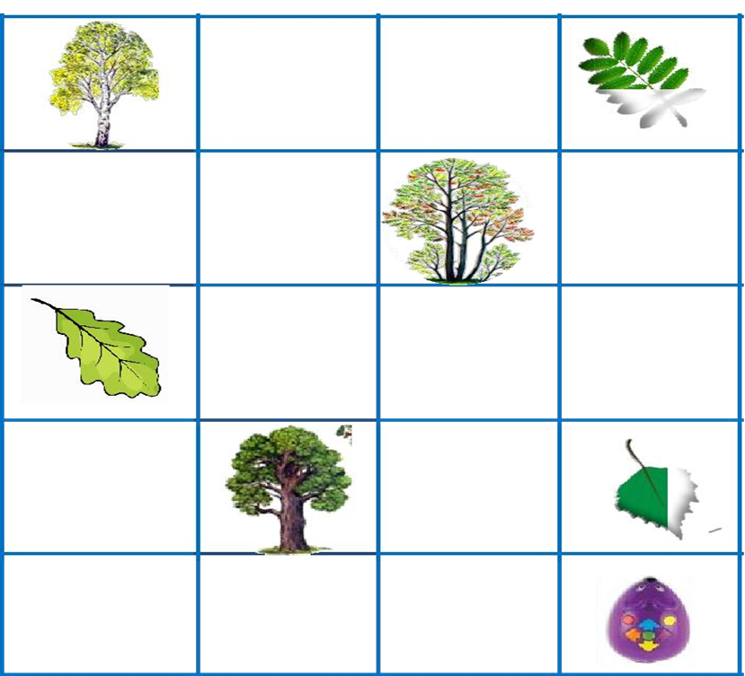

«В гости к слонёнку»
Цель: расширить представления детей о хищных и травоядных животных жарких стран.
Слоненок захотел пригласить животных к себе на День рождения. Как помочь слонёнку пригласить травоядных животных, а не хищников? Педагог предлагает детям выбрать на поле травоядных животных и на маршрутном листе прокладывают путь Дети разбиваются на пары, программируют робота и отправляют его с отправной точки раздавать приглашения животным.

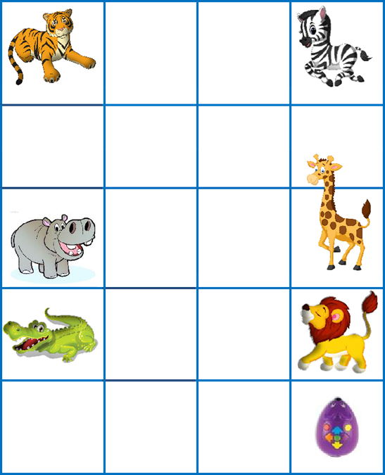

«Найди жилище»
Цель: формировать умения детей соотносить изображение животных с его местом обитания, правильно называя животное.
Львёнок подружился с лесными зверями и решил навестить их. Но он не знает, кто, где живет. Как помочь львёнку? Педагог предлагает картинки с изображением животного. Дети объединяются в группы, ищут на поле место обитания животного. и прокладывают путь. Программируют робота и отправляют его с отправной точки до жилища.


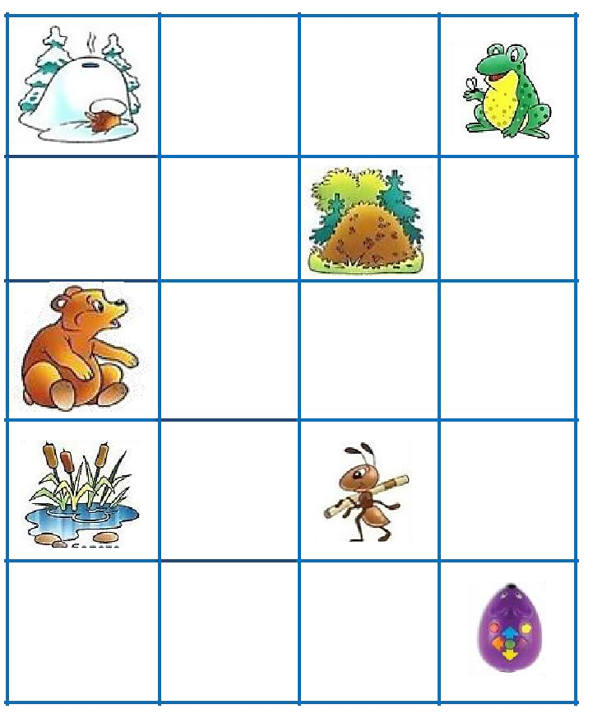

«Кто что ест?»
Цель: Расширить у дошкольников представления о питании животных в природе.
Волчонок празднует свой день рождения и решил угостить своих друзей, но не знает, кто, чем питается. Как помочь волчонку? Педагог предлагает маршрутный лист. Дети ищут на поле пищу для своего животного, на маршрутном листе прокладывают путь. Программируют робота и отправляют его с отправной точки до своего «лакомства»



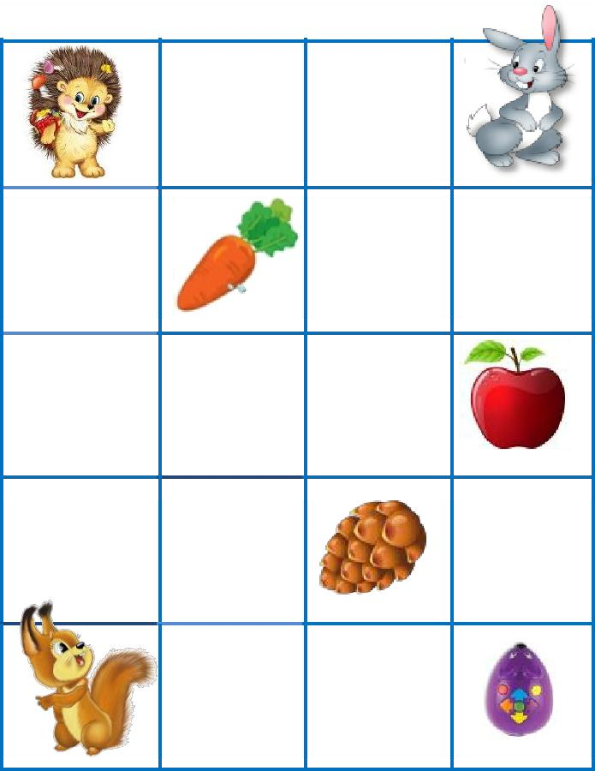

«В гости к лесным птицам»
Цель: расширить представления детей о питании лесных птиц
Синичка прилетела в гости в лес к лесным птицам с подарками. Но не знает как подарить вкусные гостинцы Как помочь синичке? Педагог предлагает детям найти на поле гостинец для каждой птицы и на маршрутном листе прокладывают путь. Программируют робота и отправляют его с отправной точки раздавать подарки птицам.


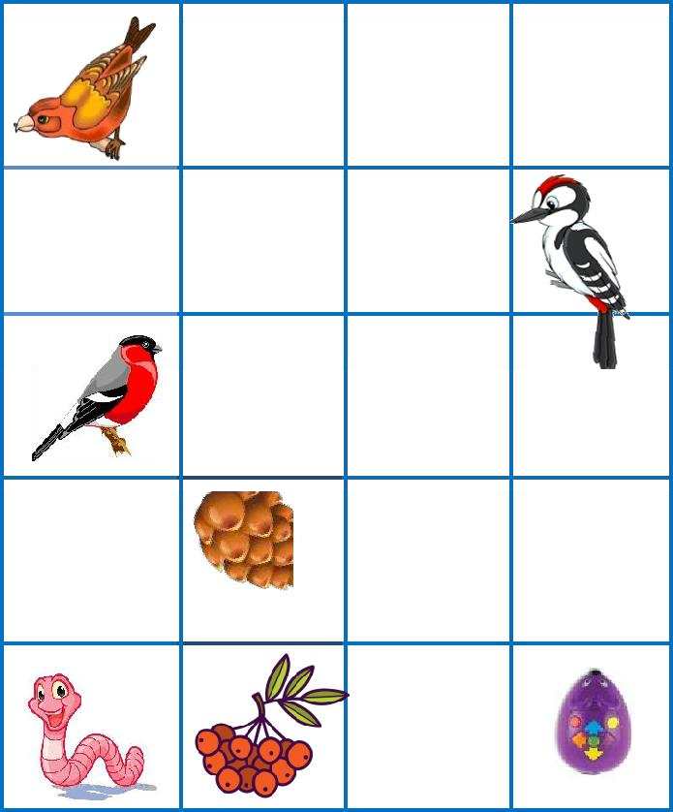

«Найди жилище насекомых»
Цель: формировать умения детей соотносить изображение насекомого с его местом обитания, правильно называя насекомое.
Пчела Майя решила пригласить на праздник друзей насекомых. Но не знает где они живут. Как ей помочь? Педагог показывает картинки с изображением насекомых. Предлагает найти места обитания насекомых, назвать их. Дети на маршрутном листе прокладывают путь. Программируют робота и отправляют его с отправной точки к местам обитания насекомых.


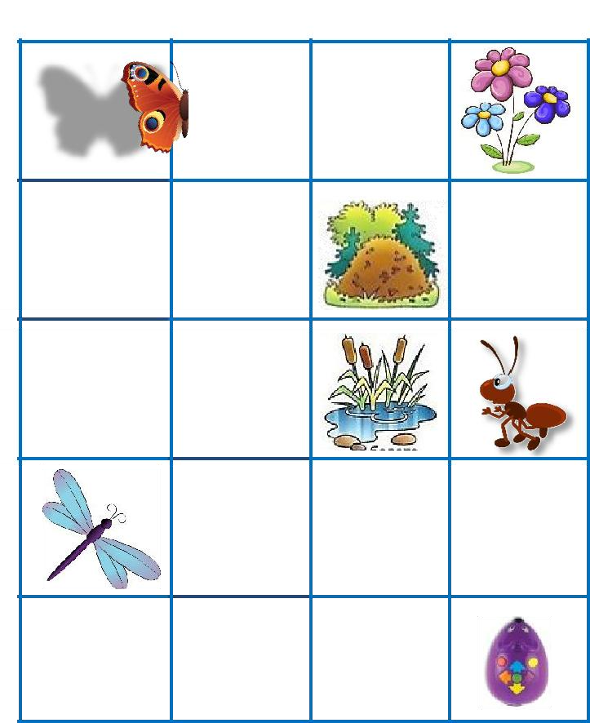

«Кто больше знает профессий»
Цель: закреплять знания детей о труде людей разных профессий
Маша не может определиться, какую профессию ей выбрать, когда она станет взрослой. Педагог предлагает детям выбрать на поле картинку с изображением человека определенной профессии .На маршрутном листе проложить путь к данной картинке и рассказать Маше, как называется профессия этого человека и чем он занимается.

 |  |  | 
 |  |  | 
 |  | 
 |  | 
 |  |  | 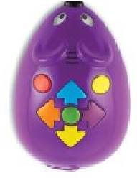

«Одень куклу на прогулку»
Цель: закреплять знание детей о назначении одежды в зависимости от времени года.
Педагог предлагает детям помочь одеть куклу на прогулку в зависимости от времени года(зимой, весной, летом, осенью). Проложить путь «Робомыши» к соответствующим картинкам с одеждой, необходимой для прогулки в разное время года, назвать их.
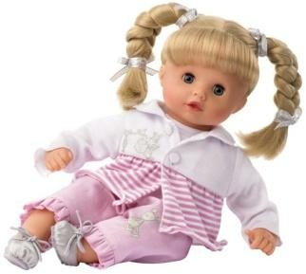
 |  | 
 |  |  | 
 | 
 |  |  | 
 |  | 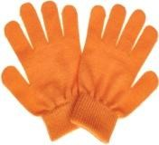 | 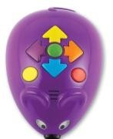

«Занимательные цифры»
Цель: упражнять в счете на слух в пределах 10.
Педагог за ширмой ударяет молоточком по металлофону. Ребёнку предлагается на слух определить количество звуков, запрограммировать робомышь и отправить ее к нужной цифре на игровом поле.
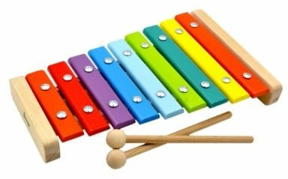
 |  |  | 
 |  |  | 
 |  | 
 | 


«Какие фигуры встретит мышка?»
Цель: закрепление умения находить и обозначать расположение предметов в ближайшем пространстве с точкой отчёта от себя, соответствующими пространственными терминами: справа, слева, вверху, внизу; учить определять, показывать правую и левую, верхнюю и нижнюю стороны.
Педагог предлагает ребенку провести мышку по( правой, левой, верхней, нижней) стороне игрового поля и назвать какие фигуры встретит мышка.

«Русские народные сказки»
Цель: развивать память, связную речь.
Педагог рассказывает детям сказку. Далее предлагается:
- найти все изображения, которые относятся, по мнению детей, к этой сказке, посчитать их общее количество;
- определить, какой сюжет за каким следует;
- определить правильную последовательность повествования по картинкам.
Дети вместе с педагогом выкладывают маршрут, алгоритм движения робота, программируют и проверяют правильность маршрута по содержанию сказки и сюжетным изображениям.

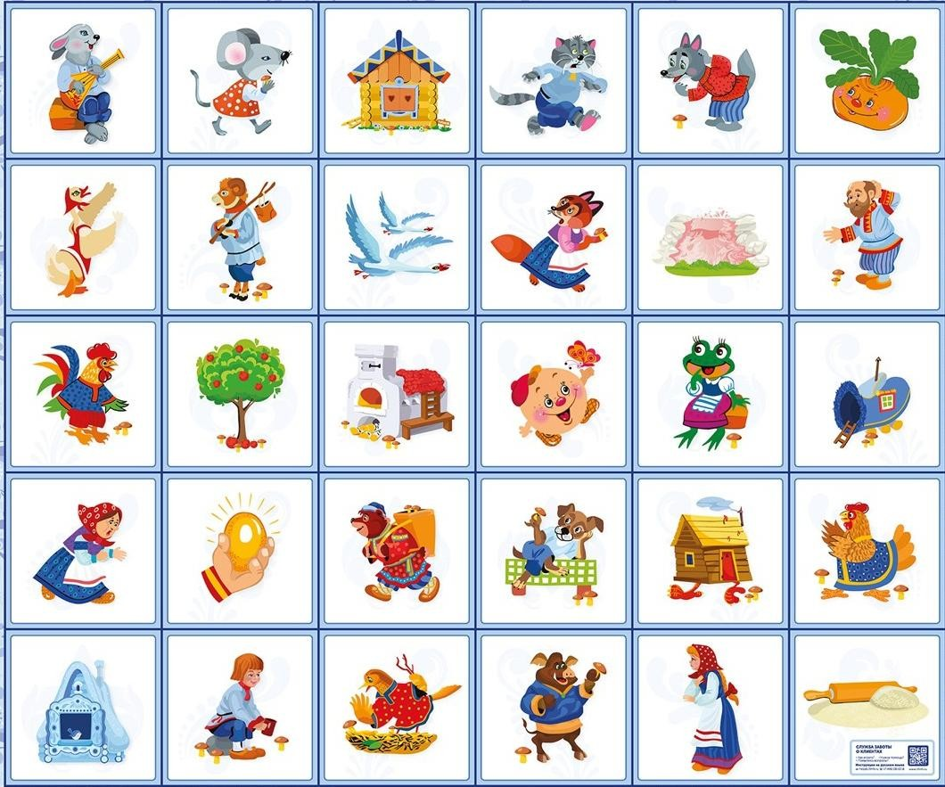
Консультация
«Робомышь – полезная «игрушка».

Что такое лого робот Робомышь? Это дружественный ребенку, программируемый мини-робот. Он прост в использовании и выполнен из прочных безопасных материалов, является одним из средств формирования информационно-коммуникационной грамотности детей дошкольного возраста. Огромным преимуществом этого лого робота является то, что его можно использовать как в совместной, так и в самостоятельной игровой деятельности ребенка, как индивидуально, так и в группе. Робот - это технология, инструмент, то с помощью чего педагог при правильной организации деятельности детей и соблюдении методических рекомендаций может решить абсолютно любые задачи. Прежде чем дети начнут программировать лого робота и решать образовательные задачи, которые ставит перед ними педагог, нужно 5 научить их выстраивать и планировать маршрут робота посредством настольных и напольных игр, созданных нами специально для реализации данного проекта.
Так уж сложилось, что у кого-то «математический склад ума», а кому-то просто не дано. Однако развить логическое мышление у ребенка возможно: на помощь приходят особые, «детские» языки программирования. Первое знакомство детей дошкольного возраста с робототехникой у нас в детском саду произошло благодаря набору «Робомышь».
Понятие алгоритмов, последовательности действий, развитие логики и ориентации в пространстве, правила управления просты и понятны, в игровой форме юные программисты учатся первым азам в управлении техникой и создании последовательных программ для действия робота- мыши. Яркие цвета, кнопочки на мышке и красочные карточки с заданиями вызывают неподдельный интерес детей, формируя позитивное отношение к программированию, увлекаясь, дети активно развивают мышление, память, внимание, координацию движений и ориентацию в пространстве и на плоскости. Чему может научить запрограммированный робот?
- Решение задач
- Работа над ошибками
- Критическое мышление
- Аналитическое мышление
- Логические операции
- Совместная работа
- Навыки рассуждения и коммуникации
- Пространственные понятия и расчет расстояния

Список использованной литературы

- Волосовец Т.В., Маркова В.А., Аверин С.А. STEM-образование детей дошкольного и младшего школьного возраста. Парциальная модульная программа развития интеллектуальных способностей в процессе познавательной деятельности и вовлечения в научно-техническое 12 творчество: учебная программа / Т. В. Волосовец и др. — 2-е изд., стереотип. — М.: БИНОМ. Лаборатория знаний, 2019.
- Ташкинова Л. В. Программа дополнительного образования
«Робототехника В детском саду» [Текст] // Инновационные педагогические технологии: материалы IV Междунар. науч. конф. (г. Казань, май 2016 г.). — Казань: Бук, 2016. — С. 230-232. — URL

